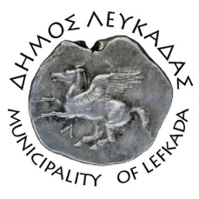

ΕΛΛΗΝΙΚΗ ΔΗΜΟΚΡΑΤΙΑ
ΔΗΜΟΣ ΛΕΥΚΑΔΑΣ
Λευκάδα, 4/10/2023
ΔΕΛΤΙΟ ΤΥΠΟΥ

Με απόφαση της Οικονομικής Επιτροπής, εγκρίθηκε η κατακύρωση ηλεκτρονικού διαγωνισμού του έργου «Κατασκευή οδών σχεδίου πόλης Νυδριού - Μεγάλου Αυλακίου», με προϋπολογισμό 169.000,00€ με ΦΠΑ, και χρηματοδότηση από εισφορές. Σε δήλωσή του ο δήμαρχος Λευκάδας Χαράλαμπος Καλός σχετικά ανέφερε: «Είναι ένα έργο που θα βοηθήσει να λειτουργήσει καλύτερα ο πεζόδρομος και το Νυδρί να "ανασάνει"».
ΑΠΟ ΤΟ ΔΗΜΟ ΛΕΥΚΑΔΑΣ

